全国2002年4月高等教育自学考试
机械设计基础试题
课程代码：02185
一、单项选择题(本大题共20小题，每小题2分，共40分)在每小题列出的四个选项中只有一个选项是符合题目要求的，请将正确选项前的字母填在题后的括号内。
1.在如图所示的齿轮—凸轮轴系中，轴4称为( )
- 零件
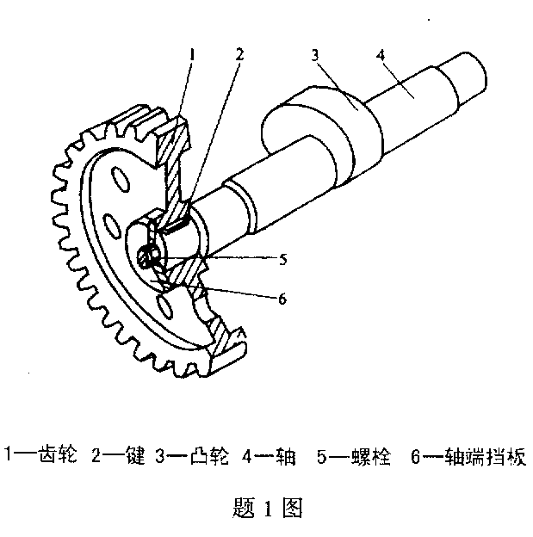

B.机构

C.构件

D.部件

2.若组成运动副的两构件间的相对运动是移动，则称这种运动副为( )
A.转动副 B.移动副 C.球面副 D.螺旋副
3.渐开线齿轮的齿廓曲线形状取决于( )
A.分度圆 B.齿顶圆 C.齿根圆 D.基圆
4.机构具有确定相对运动的条件是( )
A.机构的自由度数目等于主动件数目
B.机构的自由度数目大于主动件数目
C.机构的自由度数目小于主动件数目
D.机构的自由度数目大于等于主动件数目
5.一般转速的滚动轴承计算准则为( )
A.进行静强度计算 B.进行极限转速计算
C.进行疲劳寿命计算 D.进行热平衡计算
6.柴油机曲轴中部的轴承应采用( )
A.整体式滑动轴承 B.部分式滑动轴承
C.深沟球轴承 D.圆锥滚子轴承
7.螺纹联接的自锁条件为( )
A.螺纹升角≤当量摩擦角 B.螺纹升角>摩擦角
C.螺纹升角≥摩擦角 D.螺纹升角≥当量摩擦角
8.机械运转不均匀系数是用来描述机械运转不均匀程度的重要参数，其表达式为( )
A.$s=w_{\text{max}}−w_{\text{min}}$ B. $s=\frac{w_{\text{max}}+w_{\text{min}}}{2}$

C. $s=\frac{w_{\text{max}}−w_{\text{min}}}{w_{m}}$ D. $s=\frac{w_{\text{max}}−w_{\text{min}}}{w_{\text{max}}+w_{\text{min}}}$
9.铰链四杆机构的死点位置发生在( )
A.从动件与连杆共线位置 B.从动件与机架共线位置
C.主动件与连杆共线位置 D.主动件与机架共线位置
10.当轴的转速较低，且只承受较大的径向载荷时，宜选用( )
A.深沟球轴承 B.推力球轴承
C.圆柱滚子轴承 D.圆锥滚子轴承
11.作单向运转的转轴，其弯曲应力的变化特征是( )
A.对称循环 B.脉动循环
C.恒定不变 D.非对称循环
12.在一般机械传动中，若需要采用带传动时，应优先选用( )
A.圆型带传动 B.同步带传动
C.V型带传动 D.平型带传动
13.铰链四杆机构中，若最短杆与最长杆长度之和小于其余两杆长度之和，则为了获得曲柄摇杆机构，其机架应取( )
A.最短杆 B.最短杆的相邻杆
C.最短杆的相对杆 D.任何一杆
14.若被联接件之一厚度较大、材料较软、强度较低、需要经常装拆时，宜采用( )
A.螺栓联接 B.双头螺柱联接
C.螺钉联接 D.紧定螺钉联接
15.在凸轮机构的从动件选用等速运动规律时，其从动件的运动( )
A.将产生刚性冲击 B.将产生柔性冲击
C.没有冲击 D.既有刚性冲击又有柔性冲击
16.与标准直齿圆柱齿轮的复合齿轮形系数Y_{FS}值有关的参数是( )
A.工作齿宽b B.模数m
C.齿数z D.压力角α
17.齿轮传动中，轮齿齿面的疲劳点蚀经常发生在( )
A.齿根部分 B.靠近节线处的齿根部分
C.齿顶部分 D.靠近节线处的齿顶部分
18.普通圆柱蜗杆传动的正确啮合条件是( )
A.m_{t1}=m_{a2}, α_{t1}=α_{a2},γ=β B.m_{a1}=m_{t2}, α_{a1}=α_{t2},γ=β
C.m_{t1}=m_{a2}, α_{t1}=α_{a2},γ=-β D.m_{a1}=m_{a2}, α_{a1}=α_{t2},γ=-β
（注：下标t表示端面，a表示轴向，1表示蜗杆、2表示蜗轮）
19.下列联轴器中，能补偿两轴的相对位移并可缓冲、吸振的是( )
A.凸缘联轴器 B.齿式联轴器
C.万向联轴器 D.弹性柱销联轴器
20.带传动的主要失效形式是带的( )
A.疲劳拉断和打滑 B.磨损和胶合
C.胶合和打滑 D.磨损和疲劳点蚀
二、填空题(本大题共10小题，每小题1分，共10分)
21.在机构中采用虚约束的目的是为了改善机构的运动状况和________。
22.对于动不平衡的回转件，需加平衡质量的最少数目为________。
23.摆动导杆机构的极位夹角与导杆摆角的关系为________。
24.在内啮合槽轮机构中，主动拨盘与从动槽轮的转向________。
25.普通平键的剖面尺寸(b×h)，一般应根据________按标准选择。
26.链传动是依靠链轮轮齿与链节的啮合来传递运动和动力的，所以应属于________传动。
27.在一对齿轮啮合时，其大小齿轮接触应力值的关系是σH₁_____σH₂。
28.蜗杆传动的效率包括三部分，其中起主要作用的是________的摩擦损耗效率。
29.滑动轴承的转速越高，所选用的润滑油粘度越________。
30.联轴器型号是根据计算转矩、转速和________从标准中选取的。
三、分析题(本大题共2小题，每小题6分，共12分)
31.已知在一级蜗杆传动中，蜗杆为主动轮，蜗轮的螺旋线方向和转动方向如图所示。试将蜗杆、蜗轮的轴向力、圆周力、蜗杆的螺旋线方向和转动方向标在图中。

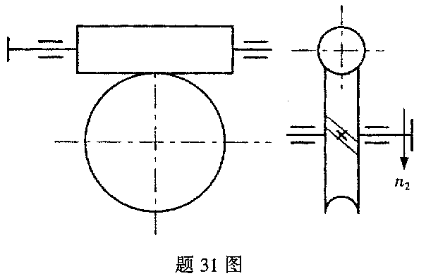

32.试分析只受预紧力F′作用的单个螺栓联接的应力情况，写出其强度计算公式，并指出公式中每个参数的物理意义。
四、计算题(本大题共4小题，每小题6分，共24分)
33.计算图示机构的自由度，若含有复合铰链，局部自由度和虚约束请明确指出。

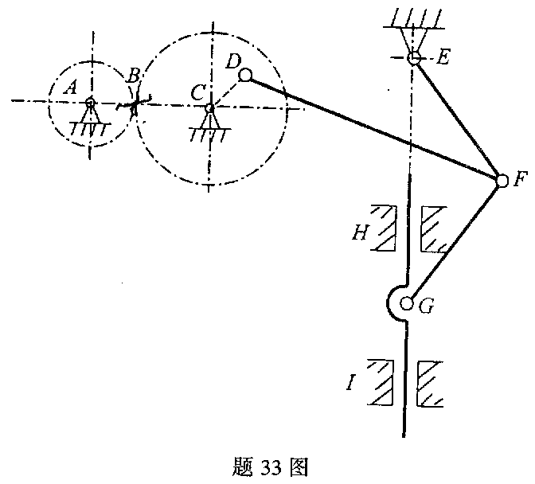

34.已知一对外啮合标准直齿圆柱齿轮传动的标准中心距a=108mm,传动比i₁₂=3,小齿轮的齿数z₁=18。试确定大齿轮的齿数z₂、齿轮的模数m和两轮的分度圆直径、齿顶圆直径。
35.在图示传动装置中，已知各轮齿数为：z₁=20, z₂=40, z₃=20, z₄=30, z₅=80，运动从Ⅰ轴输入，Ⅱ轴输出，n_{Ⅰ}=1000r/min,转动方向如图所示。试求输出轴Ⅱ的转速n_{Ⅱ}及转动方向。
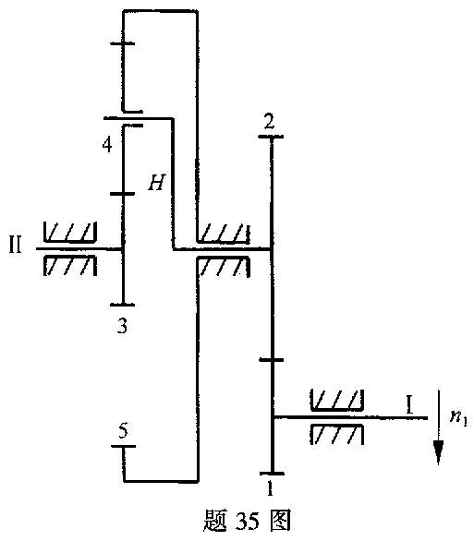

36.某轴用一对圆锥滚子轴承支承，外圈窄边相对安装，已知两轴承所承受的径向载荷分别为F_{rⅠ}=9000N,F_{rⅡ}=5000N，其内部轴向力分别为F_{SⅠ}=2430N,F_{SⅡ}=1350N,传动件作用于轴上的轴向力F_{A}=1000N,判断系数e=0.32,当F_{a}/F_{r}≤e时，X=1,Y=0,当F_{a}/F_{r}>e时，X=0.4，Y=1.88。试分别计算出轴承的当量动载荷。
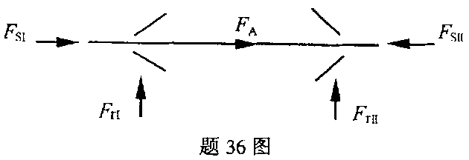

五、设计题(本大题共2小题，每小题7分，共14分)
37.图示为一偏置式直动尖底从动件盘形凸轮机构。已知从动件尖底与凸轮廓线在B₀点接触时为初始位置。试用作图法在图上标出：
(1)当凸轮从初始位置转过$j_{1}$=90°时，从动件走过的位移S₁；
(2)当从动件尖底与凸轮廓线在B₂点接触时，凸轮转过的相应角度$j_{2}$。
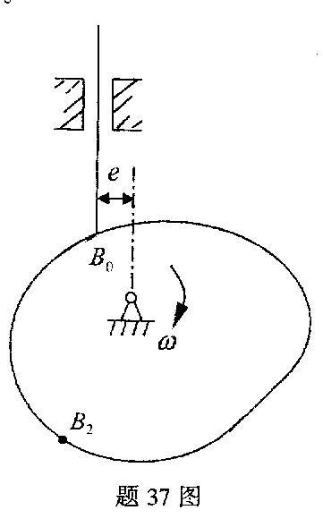
说明：(1)不必作文字说明，但必须保留作图线；
(2)S₁和$j_{2}$只需在图上标出，不必度量出数值。

38.图示为用一对圆锥滚子轴承外圆窄外圈窄边相对安装的轴系结构。试按例①所示，指出图中的其它结构错误(不少于7处)。
(注：润滑方式、倒角和圆角忽略不计。)

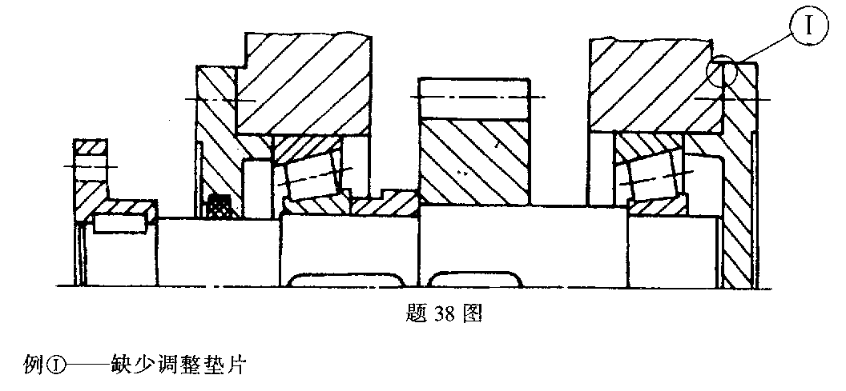

全国2002年4月高等教育自学考试
机械设计基础试题参考答案
课程代码：02185
一、单项选择题(本大题共20小题，每小题2分，共40分)
1.A 2.B 3.D 4.A 5.C
6.B 7.A 8.C 9.A 10.C
11.A 12.C 13.B 14.B 15.A
16.C 17.B 18.B 19.D 20.A
二、填空题(本大题共10小题，每小题1分，共10分)
21.受力情况
22.2
23.两者相等
24.相同
25.轴径
26.啮合
27.等于(或=)
28.轮齿啮合时
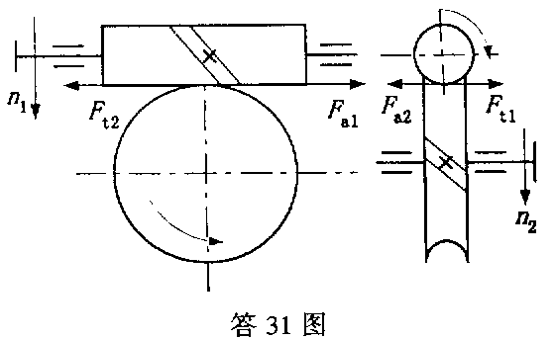
29.大
30.轴径
三、分析题(本大题共2小题，每小题6分，共12分)
31.蜗轩转动方向如图所示
蜗杆为右旋
F_{t2}与蜗轮分度圆相切，指向左端
F_{t1}与蜗杆分度圆相切，指向右端
F_{a1}与蜗杆轴线平行，指向右
F_{a2}与蜗轮轴线平行，指向左
32.螺栓受到拉应力σ和扭转剪应力τ的作用
σ= $\frac{1\text{.}3F^{'}}{\frac{p}{4}d_{1}^{2}}$ ≤［σ］
σ—拉应力，
d₁—螺栓最小直径，
［σ］—许用拉应力。
四、计算题(本大题共4小题，每小题6分，共24分)
33.(1)F处为复合铰链
H处(或I处)为虚约束，应除去
(2)计算自由度
n=6, P_{L}=8, P_{A}=1
F=3n-2P₁=P_{H}
=3×6-2×8-1
=1
34.∵i₁₂=$\frac{z_{2}}{z_{1}}$=3
∴Z₂=i₁₂Z₁=3×18=54
∵a=$\frac{m}{2}$(z₁+z₂)
∴m= $\frac{2a}{z_{1}+z_{2}}=\frac{2´\text{108}}{\text{18}+\text{54}}$ =3mm
d₁=mz₁=3×18=54mm
d₂=mz₂=3×54=162mm
d_{a1}=d₁+2h_{a}*m=54+6=60mm
d_{a2}=d₂+2h_{a}*m=162+6=168nn
35.这是一个混合轮系：齿轮3、4、5和系杆H组成一个行星轮系；齿轮1、2组成一个定轴轮系。
对于3、4、5、H组成的行星轮系，有
i${}_{\text{35}}^{H}=\frac{n_{3}−n_{H}}{n_{5}−n_{H}}−\frac{z_{5}}{z_{3}}\text{=-}\frac{\text{80}}{\text{20}}\text{=-}4$
将n₅=0代入上式得 $\frac{n_{3}−n_{H}}{−n_{H}}\text{=-}4$
即 $\frac{n_{3}}{n_{H}}$=1+4=5 ……………(1)
对于1、2齿轮组成的定轴轮系，有
i${}_{\text{12}}=\frac{n_{1}}{n_{2}}−\frac{z_{2}}{z_{1}}\text{=-}\frac{\text{40}}{\text{20}}\text{=-}2$
即$\frac{n_{1}}{n_{2}}$=-2…………(2)
联立解(1)、(2)式，并考虑到n_{Ⅰ}=n₁, n₂=n_{H},n₃=n_{Ⅱ}得 $\frac{n_{\text{II}}}{n_{I}}\text{=-}\frac{5}{2}$
将n_{Ⅰ}=1000r/min代入，得n_{Ⅱ}=-2500r/min
负号说明n_{Ⅱ}转向与n_{Ⅰ}转向相反。
36.轴向力：F_{SⅠ}+F_{A}=2430+1000=3430N>S_{Ⅱ}
轴承Ⅰ被放松 F_{aⅠ}=F_{SⅠ}=2430N
轴承Ⅱ被压紧 F_{aⅡ}=F_{SⅡ}=3430N
当量动载荷
F_{aⅠ}/F_{rⅠ}=2430/9000=0.27<e
X_{Ⅰ}=1 Y_{Ⅰ}=0
P_{Ⅰ}=X_{Ⅰ}F_{rⅠ}=9000N
F_{aⅡ}/F_{rⅡ}=3430/5000=0.686>e
X_{Ⅱ}=0.4 Y_{Ⅱ}=1.88
P_{Ⅱ}=X_{Ⅱ}F_{YⅡ}+Y_{Ⅱ}F_{aⅡ}=0.4×5000+1.88×3430=12672.6N
五、设计题(本大题共2小题，每小题7分，共14分)
37.如图所示，正确作出偏距圆
按-ω方向转90°，在图上正确标出S₁
过B₂点作偏距圆切线，正确标出$j$₂角

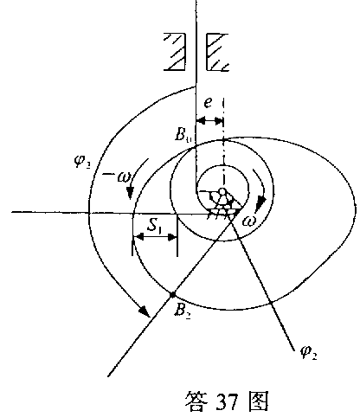

38. (1)缺少调整垫片；
(2)轮毂键槽结构不对；
(3)与齿轮处键槽的位置不在同一角度上；
(4)键槽处没有局部剖；
(5)端盖孔与轴径间无间隙；
(6)多一个键；
(7)齿轮左侧轴向定位不可靠；
(8)齿轮右侧无轴向定位；
(9)轴承安装方向不对；
(10)轴承外圈定位超高；
(11)轴与轴承端盖相碰。
